30.07.2015
508

На основании статей 8, 43, 45, 46, 56, 57 Градостроительного кодекса Российской Федерации, статей 11, 33 Правил землепользования
и застройки города Перми, утвержденных решением Пермской городской Думы от 26 июня 2007 г. № 143, с учетом протокола публичных слушаний
от 23 апреля 2015 г. и заключения о результатах публичных слушаний
от 30 апреля 2015 г. № 62

администрация города Перми ПОСТАНОВЛЯЕТ:
1. Утвердить прилагаемый проект межевания территории, ограниченной ул.Сивилева, ул.Новгородской 6-й в Мотовилихинском районе города Перми (далее – проект межевания территории).
2. Признать утратившим силу постановление администрации города Перми от 31 декабря 2013 г. № 1291 «Об утверждении документации по планировке территории 1 (СТН Ж-7, Ж4, И10, И11, И12) в Мотовилихинском районе города Перми» в части проекта межевания территории, ограниченной ул.Сивилева, ул.Новгородской 6-й в Мотовилихинском районе города Перми.
3. Департаменту градостроительства и архитектуры администрации города Перми разместить настоящее постановление в информационной системе обеспечения градостроительной деятельности города Перми.
4. Функциональным и территориальным органам, функциональным подразделениям администрации города Перми в своей деятельности руководствоваться утвержденным проектом межевания территории.
5. Настоящее постановление вступает в силу с даты официального опубликования в печатном средстве массовой информации «Официальный бюллетень органов местного самоуправления муниципального образования город Пермь».
6. Управлению по общим вопросам администрации города Перми обеспечить опубликование постановления в печатном средстве массовой информации «Официальный бюллетень органов местного самоуправления муниципального образования город Пермь».
7. Информационно-аналитическому управлению администрации города Перми разместить (опубликовать) настоящее постановление на официальном сайте муниципального образования город Пермь в информационно-телекоммуникационной сети Интернет.
8. Контроль за исполнением постановления возложить на заместителя главы администрации города Перми-начальника департамента градостроительства и архитектуры администрации города Перми Ярославцева А.Г.

Глава администрации города Перми Д.И.Самойлов

УТВЕРЖДЕН
постановлением администрации
города Перми
от 30.07.2015 № 508

ПРОЕКТ МЕЖЕВАНИЯ
территории, ограниченной ул.Сивилева, ул.Новгородской 6-й
в Мотовилихинском районе города Перми

Пояснительная записка
Проект межевания территории разработан в соответствии с федеральными законами, иными нормативными правовыми актами Российской Федерации, субъектов Российской Федерации и органов местного самоуправления. Были соблюдены интересы всех заинтересованных лиц.
Таблица «Экспликация земельных участков по проекту межевания» содержит следующую информацию: номер участка на чертеже, кадастровый номер земельного участка, местоположение земельного участка, наименования землепользователя, вид права, вид разрешенного использования, площадь земельного участка (кв.м) по документам, площадь земельного участка (кв.м)
с плана, примечание. Графическая часть отображена на чертежах «План межевания».
Расчеты нормативных размеров земельных участков приняты на основании решения Пермской городской Думы от 08 ноября 2005 г. № 188
«Об установлении предельных (максимальных и минимальных) размеров земельных участков, предоставляемых гражданам в собственность на территории города Перми». Для индивидуального жилищного строительства максимальный размер земельного участка – 2000 кв.м, минимальный размер – 450 кв.м.
Проектом межевания предлагается:
образовать земельный участок № 1 под не завершенный строительством жилой дом по ул.Новгородской 6-й,92 путем перераспределения земельного участка с кадастровым номером 59:01:3911645:1 и городской земли при условии уточнения границ исходного земельного участка;
образовать земельный участок № 2 под индивидуальный жилой дом
по ул.Новгородской 6-й,92а путем перераспределения земельного участка
с кадастровым номером 59:01:3911645:2 и городской земли при условии уточнения границ исходного земельного участка;
образовать земельный участок № 3 под индивидуальный жилой дом
по ул.Новгородской 6-й,92б путем перераспределения земельного участка
с кадастровым номером 59:01:3911645:3 и городской земли при условии уточнения границ исходного земельного участка;
образовать земельный участок № 4 под индивидуальный жилой дом
по ул.Новгородской 6-й,94 путем перераспределения земельного участка
с кадастровым номером 59:01:3911645:4 и городской земли. Площадь земельного участка предлагается увеличить до 1292 кв.м;
образовать земельный участок № 8 за счет городской земли под трансформаторную подстанцию.
Проектом межевания предлагается уточнить границы земельных участков:
№ 5 – предоставленный в собственность Кузнецову А.А. под незавершенный строительством жилой дом (лит.А) по ул.Новгородской 6-й,98а;
№ 6 – предоставленный в собственность Рогожниковой Т.В. под индивидуальный жилой дом по ул.Новгородской 6-й,96.
№ 7 – предоставленный в собственность Рогожникову А.И. под незавершенный строительством жилой дом (лит.А) по ул.Новгородской 6-й,98.
Расчеты нормативных размеров земельных участков приняты на основании решения Пермской городской Думы от 08 ноября 2005 г. № 188
«Об установлении предельных (максимальных и минимальных) размеров земельных участков, предоставляемых гражданам в собственность на территории города Перми». Для индивидуального жилищного строительства максимальный размер земельного участка – 2000 кв.м.
Формируемые границы застроенных земельных участков и границы незастроенных земельных участков соответствуют проектным решениям, заложенным Генеральным планом города Перми, утвержденным решением Пермской городской Думы от 17 декабря 2010 г. № 205, Правилами землепользования и застройки города Перми, утвержденными решением Пермской городской Думы от 26 июня 2007 г. № 143, документацией по планировке территории 1 (СТН Ж-7, Ж-4, И 10, И 11, И 12)
в Мотовилихинском районе города Перми, утвержденной постановлением администрации города Перми от 31 декабря 2013 г. № 1291.

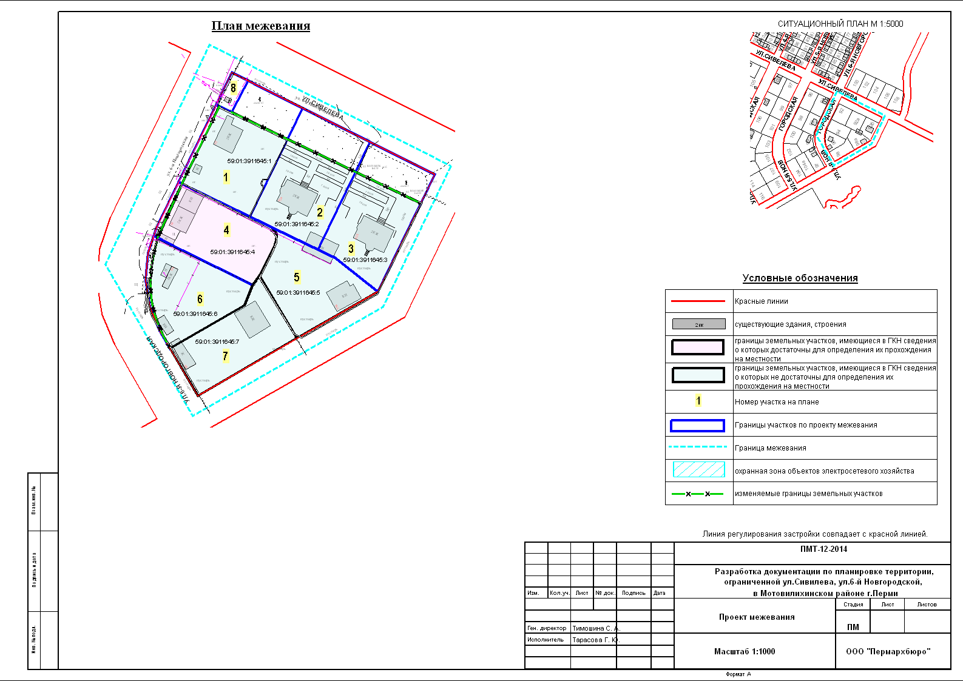
Экспликация формируемых земельных участков
№ | Кадастровый номер | Адрес земельного участка | Землепользователь | Вид права | Разрешенное использование | Площадь по документам, кв.м | Площадь с плана, кв.м | Примечание
1 | 2 | 3 | 4 | 5 | 6 | 7 | 8 | 9
1 | 59:01:3911645:1  стоит на кадастровом учете декларативно | г.Пермь,  Мотовилихинский район,  ул.Новгородская 6-я,92 | Кузнецов П.А. | собственность | под незавершенный строительством жилой дом | 1246 | 1717 | образован путем перераспределения земельного участка с кадастровым номером 59:01:3911645:1 и городской земли при условии уточнения границ исходного земельного участка
2 | 59:01:3911645:2  стоит на кадастровом учете декларативно | г.Пермь,  Мотовилихинский район,  ул.Новгородская 6-я,92а | Кузнецов А.П. | собственность | под индивидуальный жилой дом | 1246 | 1735 | образован путем перераспределения земельного участка с кадастровым номером 59:01:3911645:2 и городской земли при условии уточнения границ исходного земельного участка
3 | 59:01:3911645:3  стоит на кадастровом учете декларативно | г.Пермь,  Мотовилихинский район,  ул.Новгородская 6-я,92б | Кузнецова Л.И. | собственность | под индивидуальный жилой дом | 1250 | 1702 | образован путем перераспределения земельного участка с кадастровым номером 59:01:3911645:3 и городской земли при условии уточнения границ исходного земельного участка
4 | 59:01:3911645:4 соответствует результатам межевания | г.Пермь,  Мотовилихинский район,  ул.Новгородская 6-я,94 | Бизяев В.А. | собственность | индивидуальный жилой дом | 1240 +/-12 | 1292 | образован путем перераспределения земельного участка с кадастровым номером 59:01:3911645:4 и городской земли
5 | 59:01:3911645:5  стоит на кадастровом учете декларативно | г.Пермь,  Мотовилихинский район,  ул.Новгородская 6-я,98а | Кузнецов А.А. | собственность | под не завершенный строительством жилой дом (лит.А) | 1243.30 | 1251 | требуется уточнение границ
6 | 59:01:3911645:6  стоит на кадастровом учете декларативно | г.Пермь,  Мотовилихинский район,  ул.Новгородская 6-я,96 | Рогожникова Т.В. | собственность | под индивидуальный жилой дом | 1249 | 1305 | требуется уточнение границ
7 | 59:01:3911645:7  стоит на кадастровом учете декларативно | г.Пермь,  Мотовилихинский район,  ул.Новгородская 6-я,98 | Рогожников А.И. | собственность | под не завершенный строительством жилой дом (лит.А) | 1246 | 1253 | требуется уточнение границ
8 | – | г.Пермь,  Мотовилихинский район,  ул.Новгородская 6-я | городская земля | – | под существующие объекты недвижимости на основании статьи 36 Земельного кодекса Российской Федерации (под трансформаторную подстанцию) | – | 121 | образован за счет городской земли

